TARJETAS CONSOLIDADAS

MODULO GONG PHILLIPS SONORIZACION | REFERENCIA 1151/06 | Sistema de sonorización | 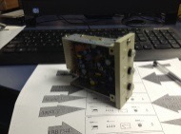
AMPLIDFICADOR PHILLIPS SONORIZACION | REFERENCIA LBB 1955 | SONORIZACION | 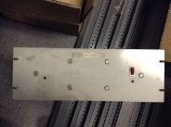
TARJETA THF MODULADOR DE 90 KHZ | REFERENCIA 2966 | THF | 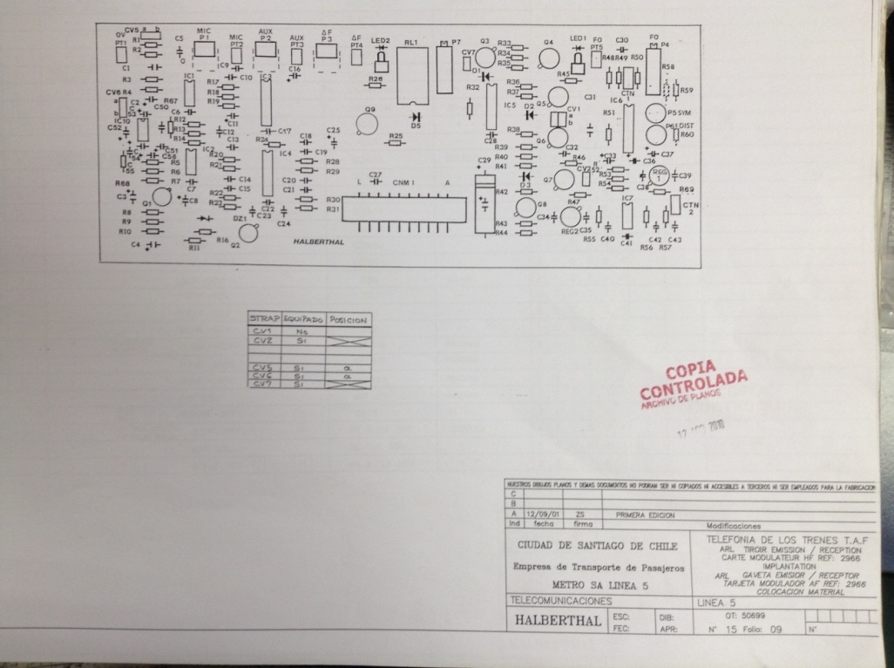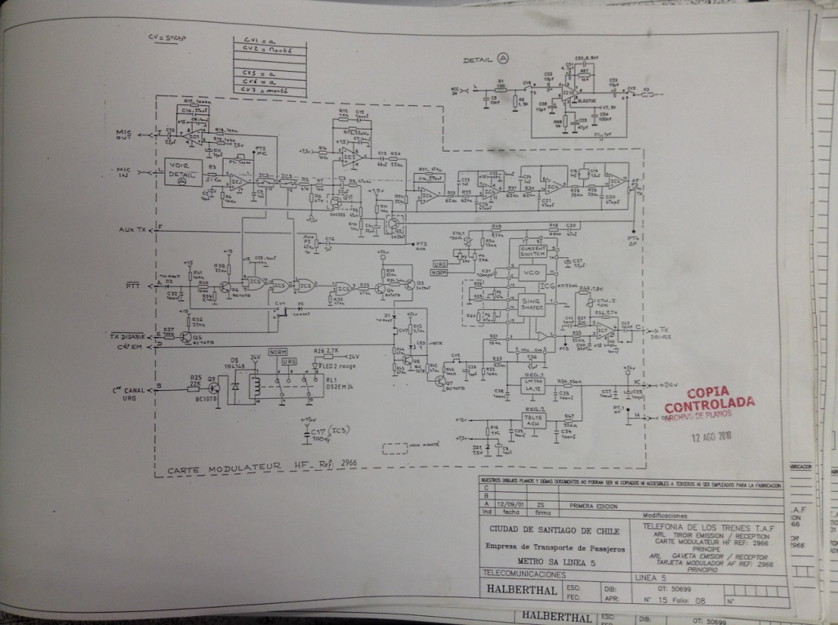
TARJETA THF RECEPTORA HF | REFERENCIA 3001 | THF | 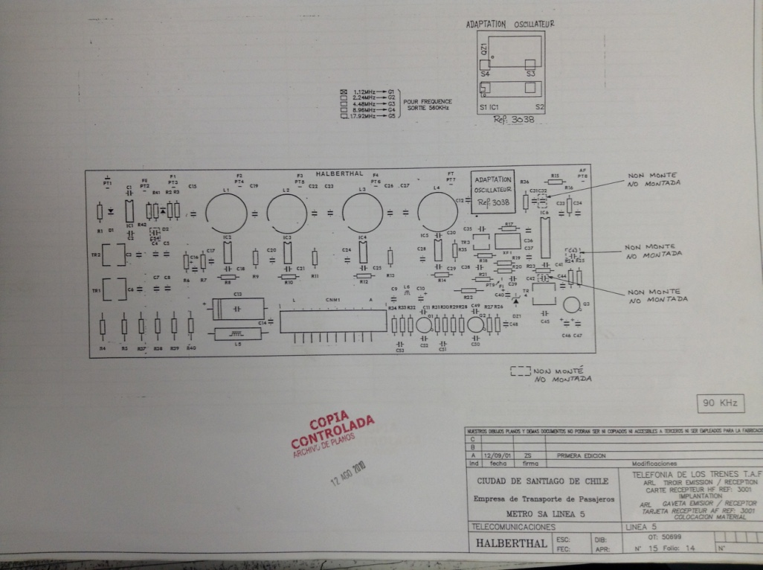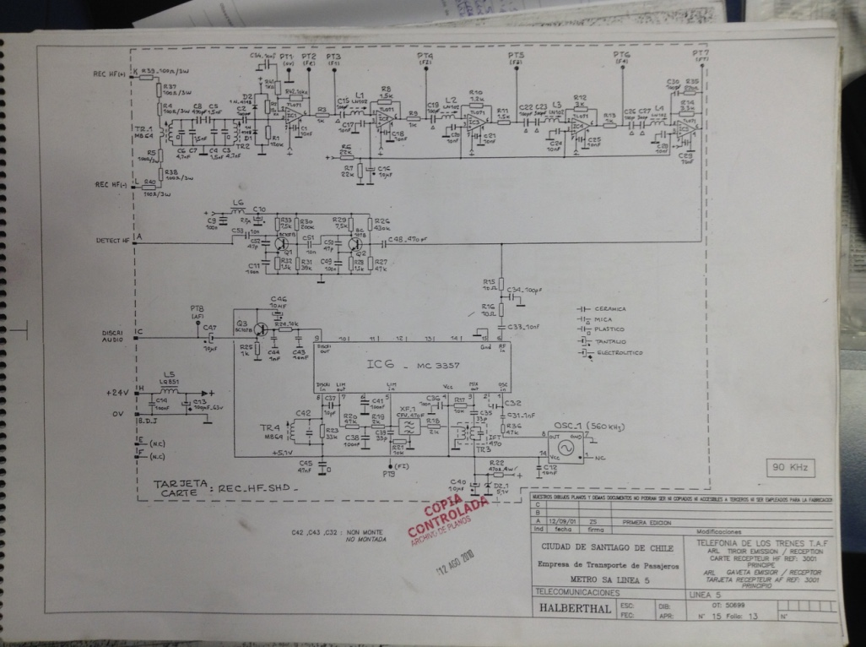
TARJETA THF BF-SQ | REFERENCIA 2838 A | THF | 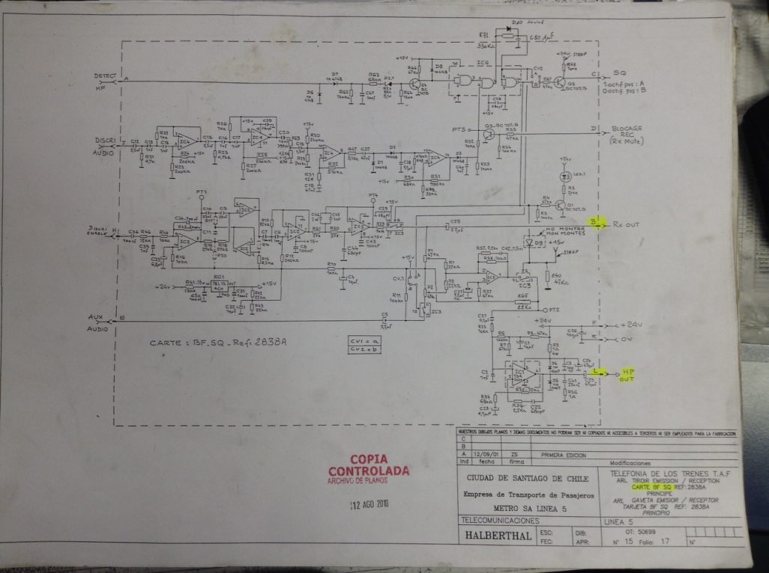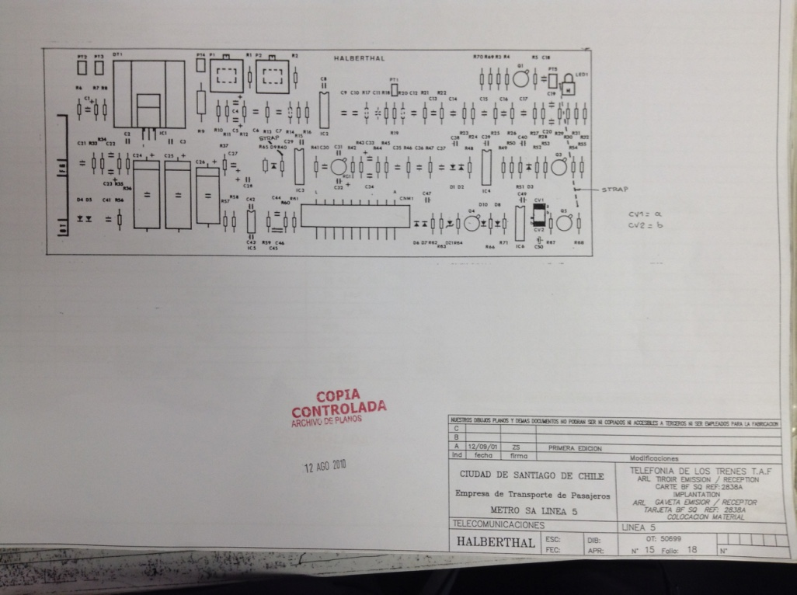
MODULO ATSP THF | REFERENCIA 2864 | THF | 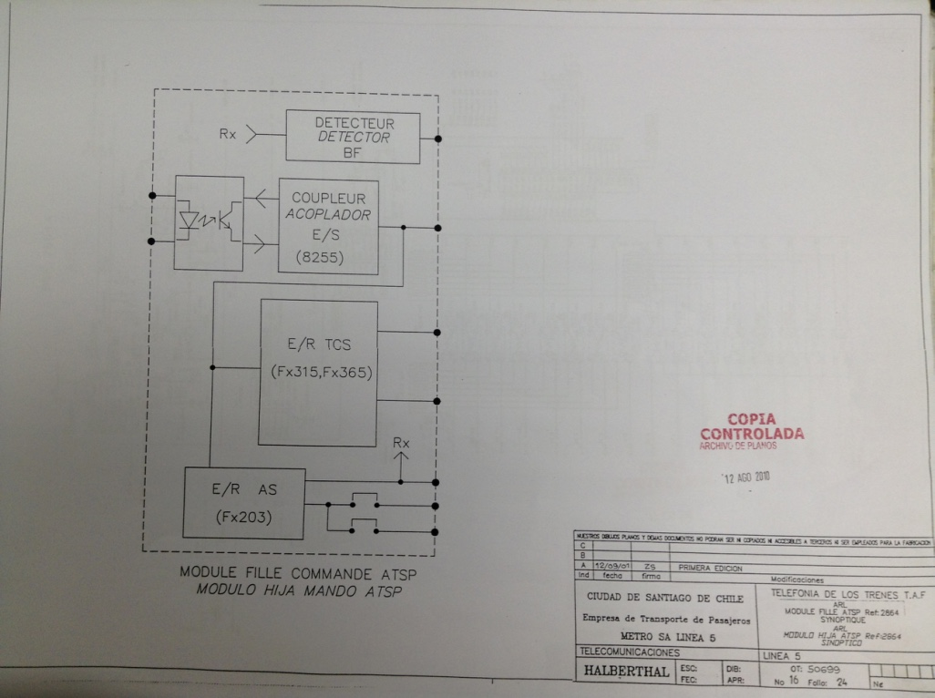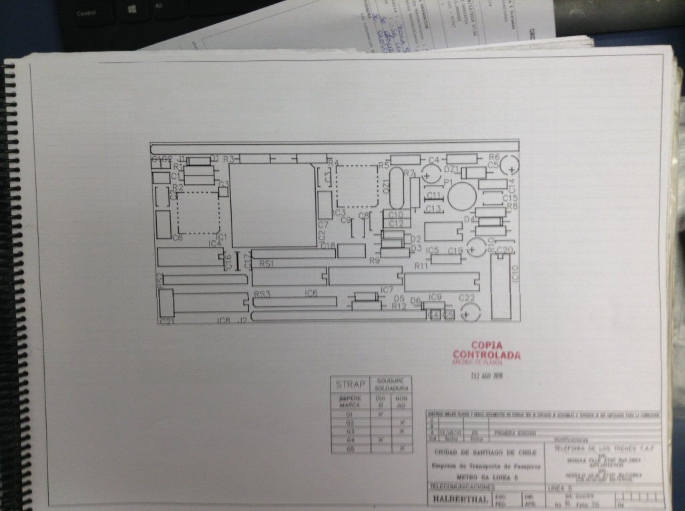
TARJETA THF IA | REFERENCIA 2973 | THF | 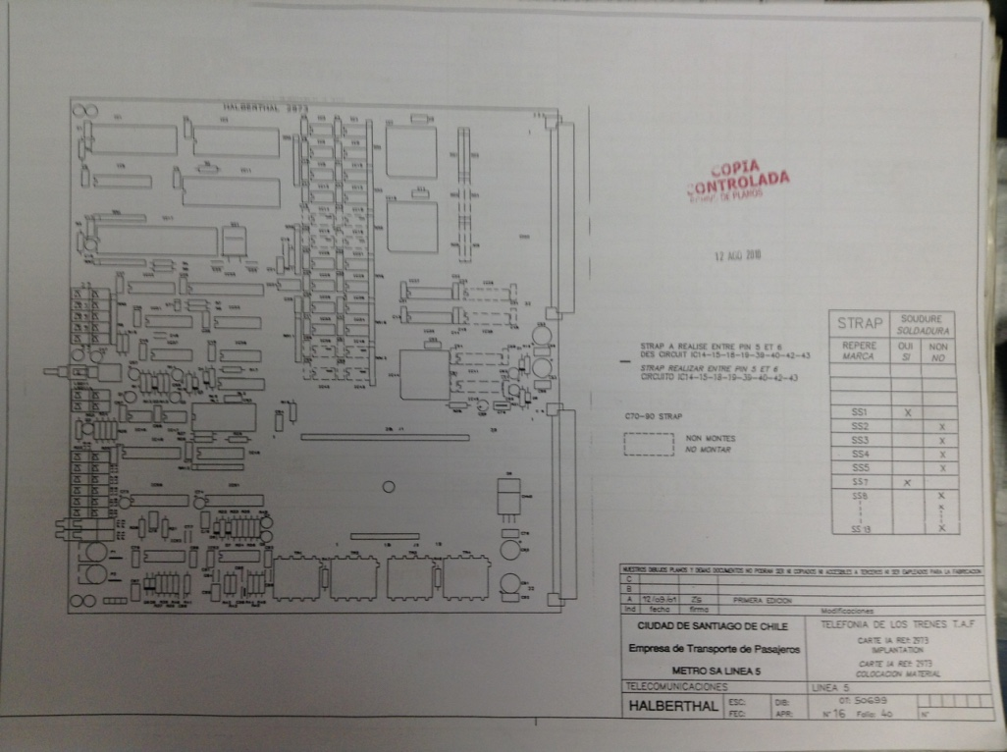
MODULO HIJA MANDO 1SI | REFERENCIA 2882 | THF | 